二维码下载
分享二维码只有子公司会员身份可以下载，用户通过可以通过扫描此二维码注册，可以成为该子公司会员的下级用户（对已注册过的用户无效），子公司会员可享受自身下级用户购物所产生的佣金
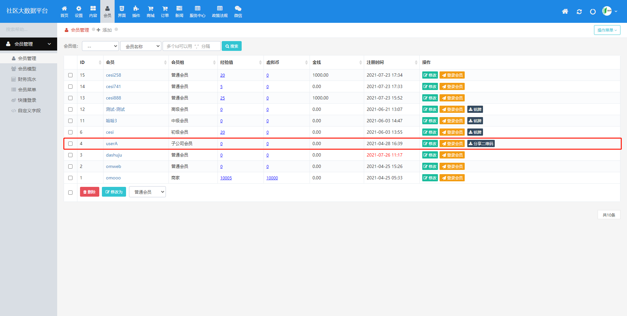
分享二维码和铭牌二维码命名规则一致，唯一不同点分享二维码只可以单独下载不可以进行批量下载
会员注册页面
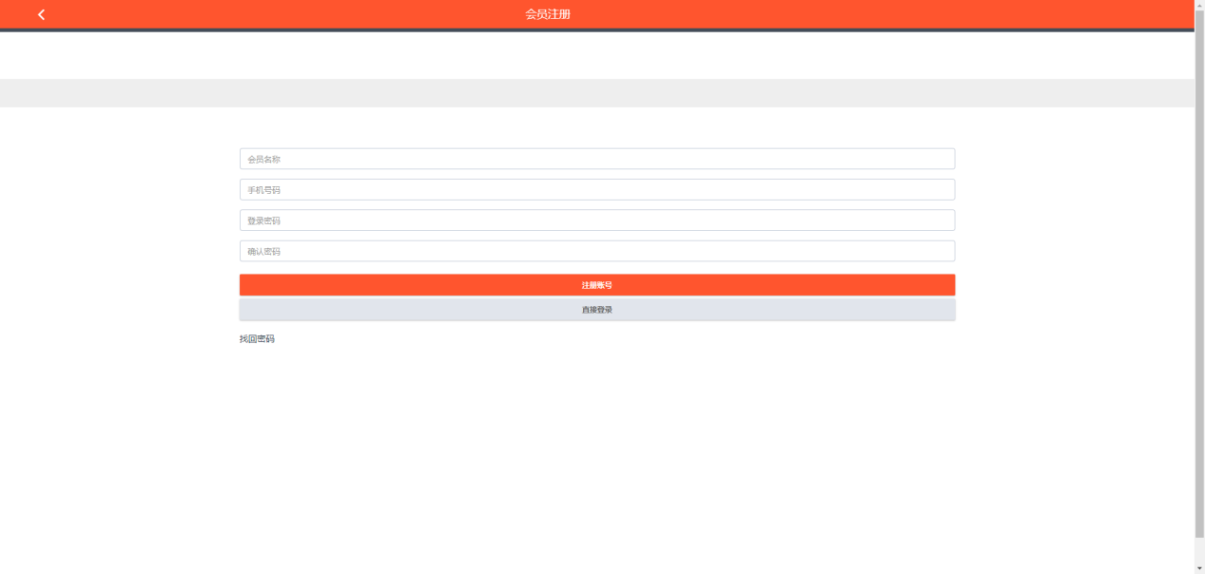

分佣演示
分佣比例设置
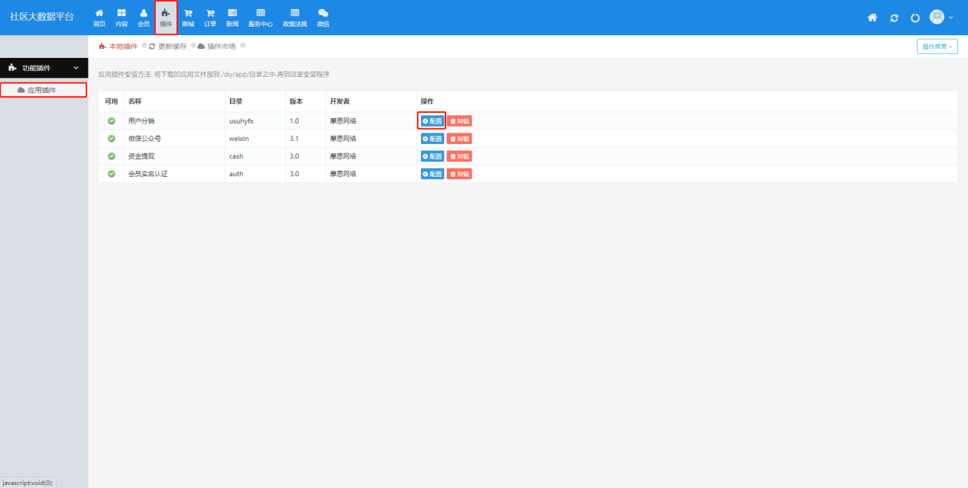
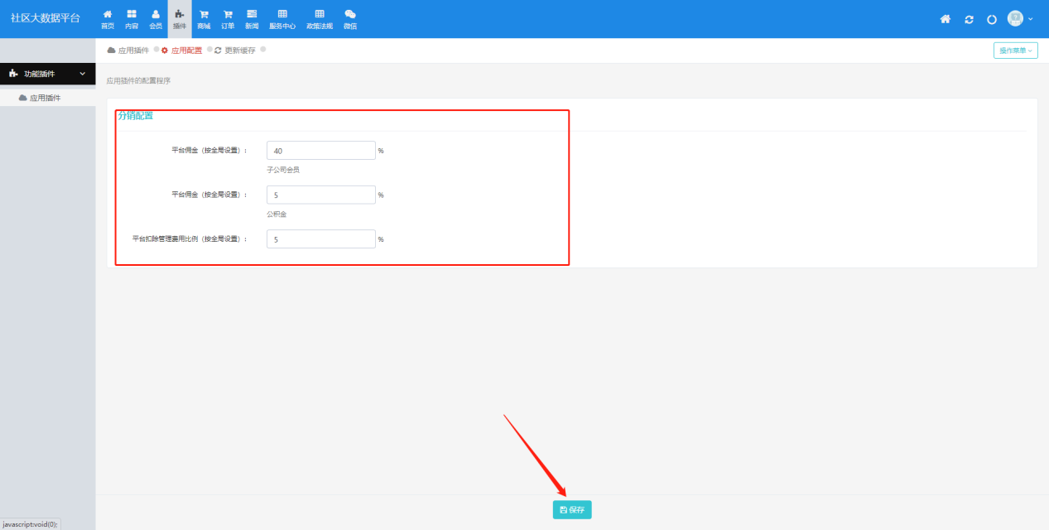

会员关系说明如下图
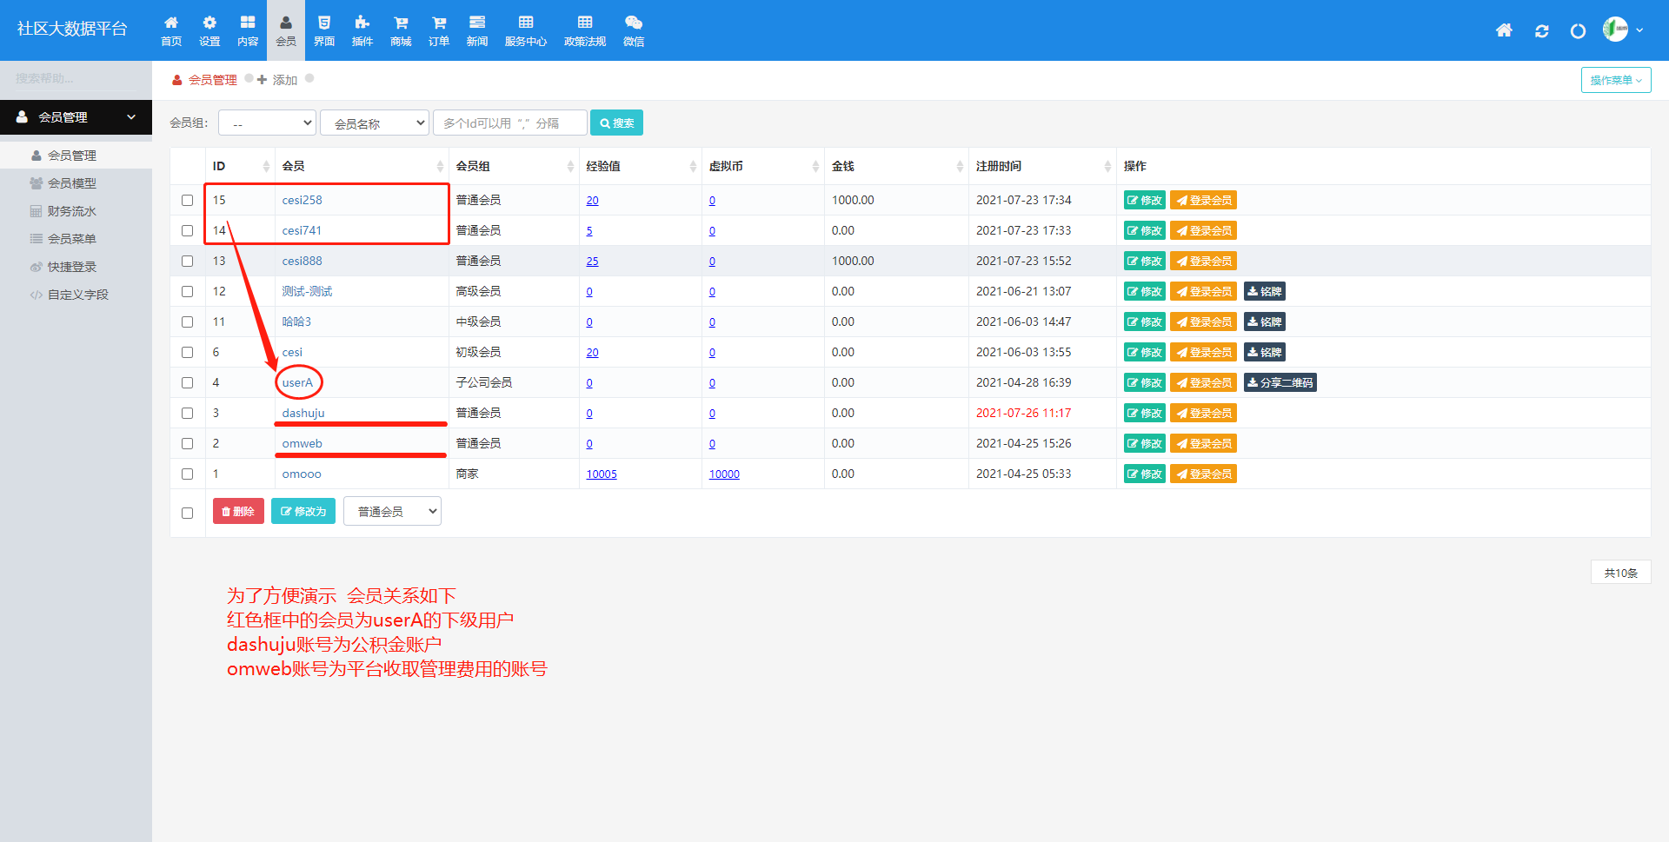
演示一（子公司的下级用户进行购物消费）
子公司会员下级在平台产生购物消费行为
子公司会员账号：userA 子公司会员下级账号：cesi258
公积金账户：omweb 平台收取管理费用的账号：dashuju
（公积金和平台管理费用这两个收款账号如需更换提前告知）
1提交订单 2付款
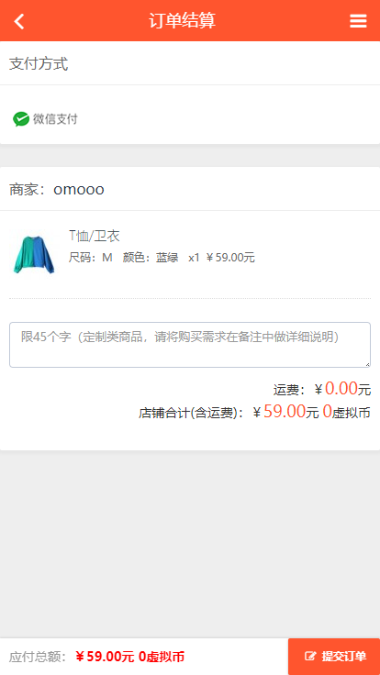 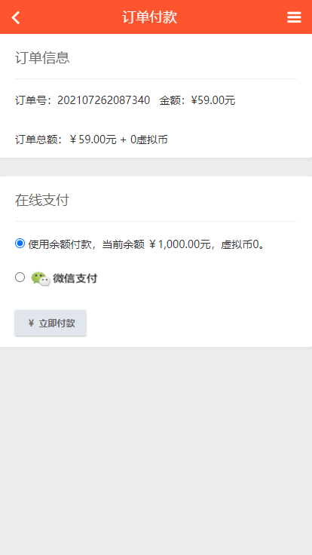

3订单详情
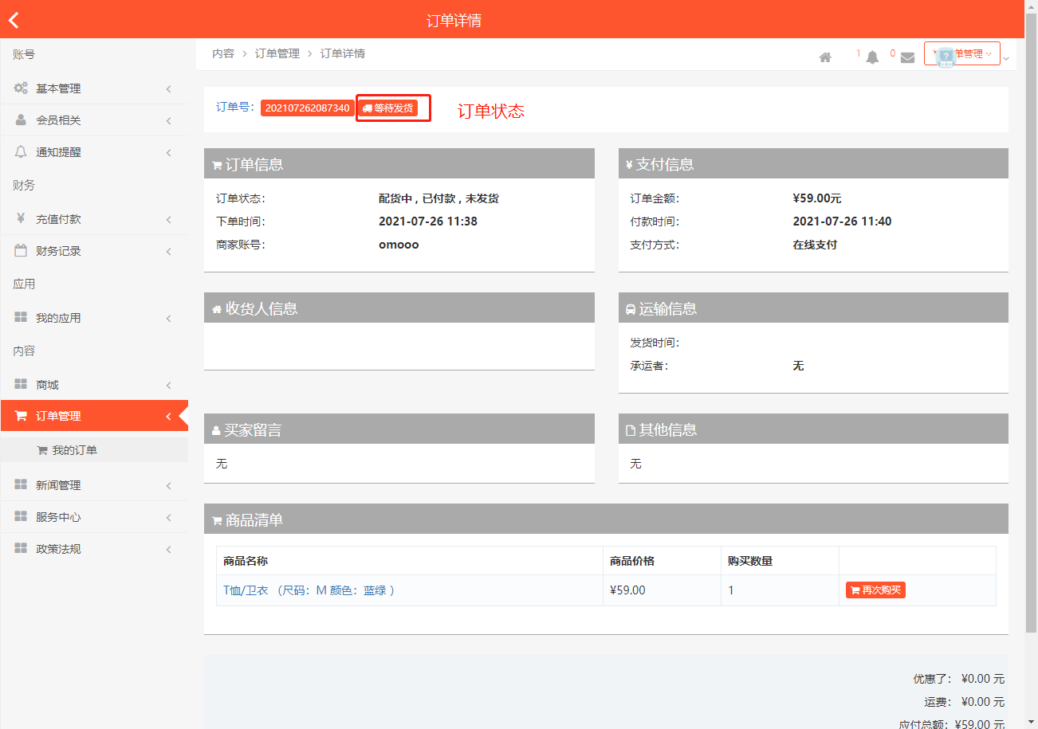
4立即发货
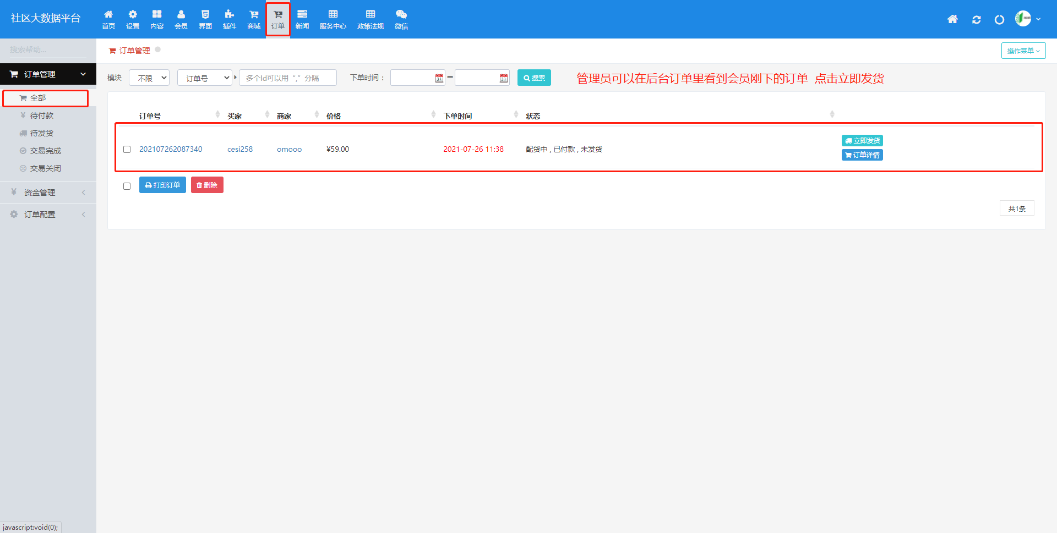
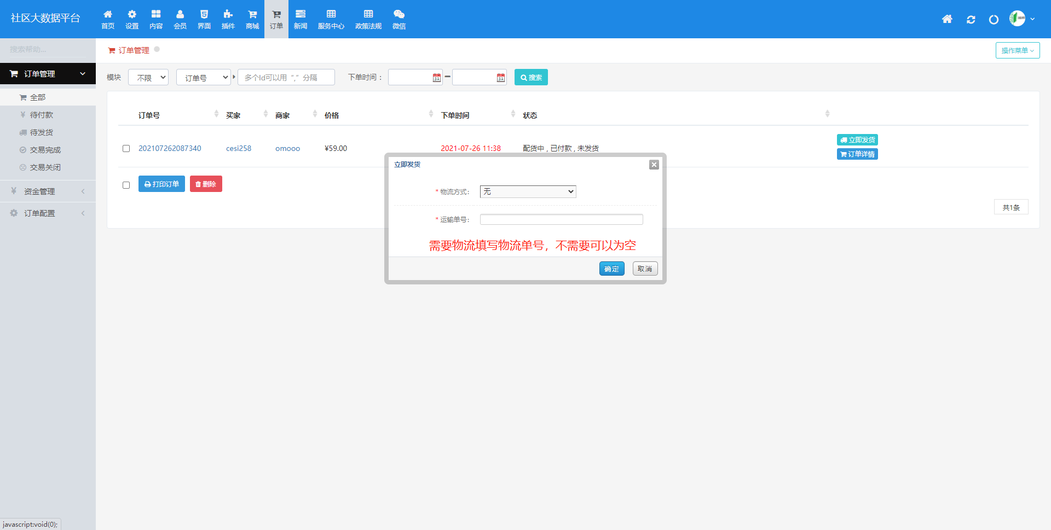

5等待用户确认收货（用户点击确认收货之后此订单结束，同时进行分佣操作）
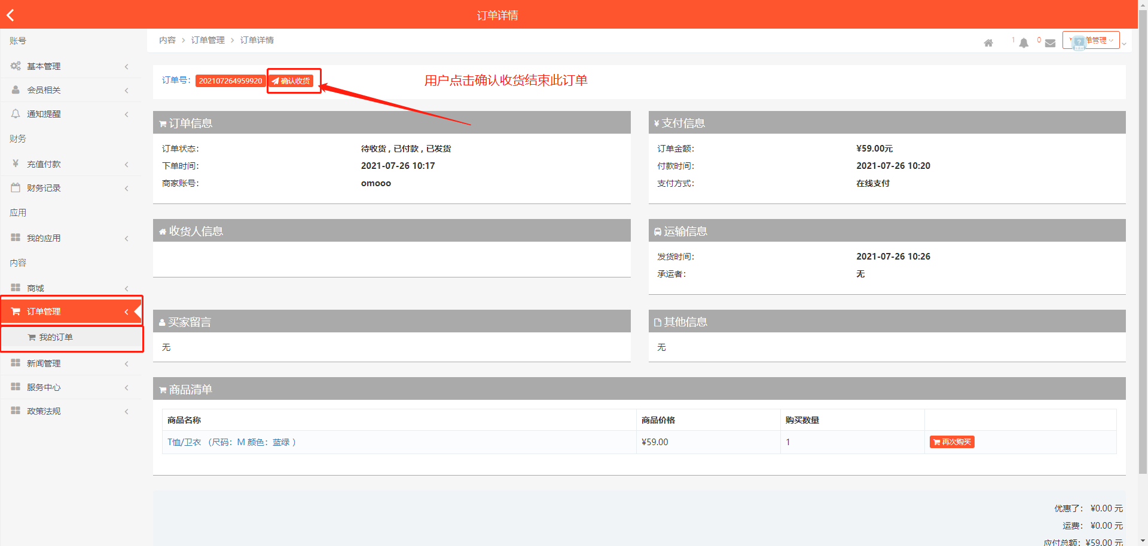
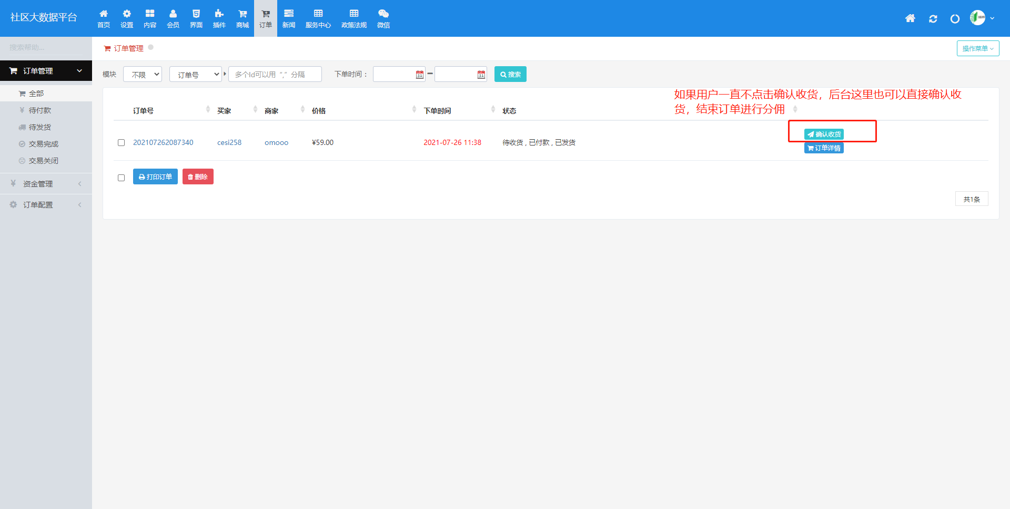

6分佣结果
子公司会员可以拿到订单40%的佣金
公积金账户5% 平台管理费用5% 剩下的50%打给商家
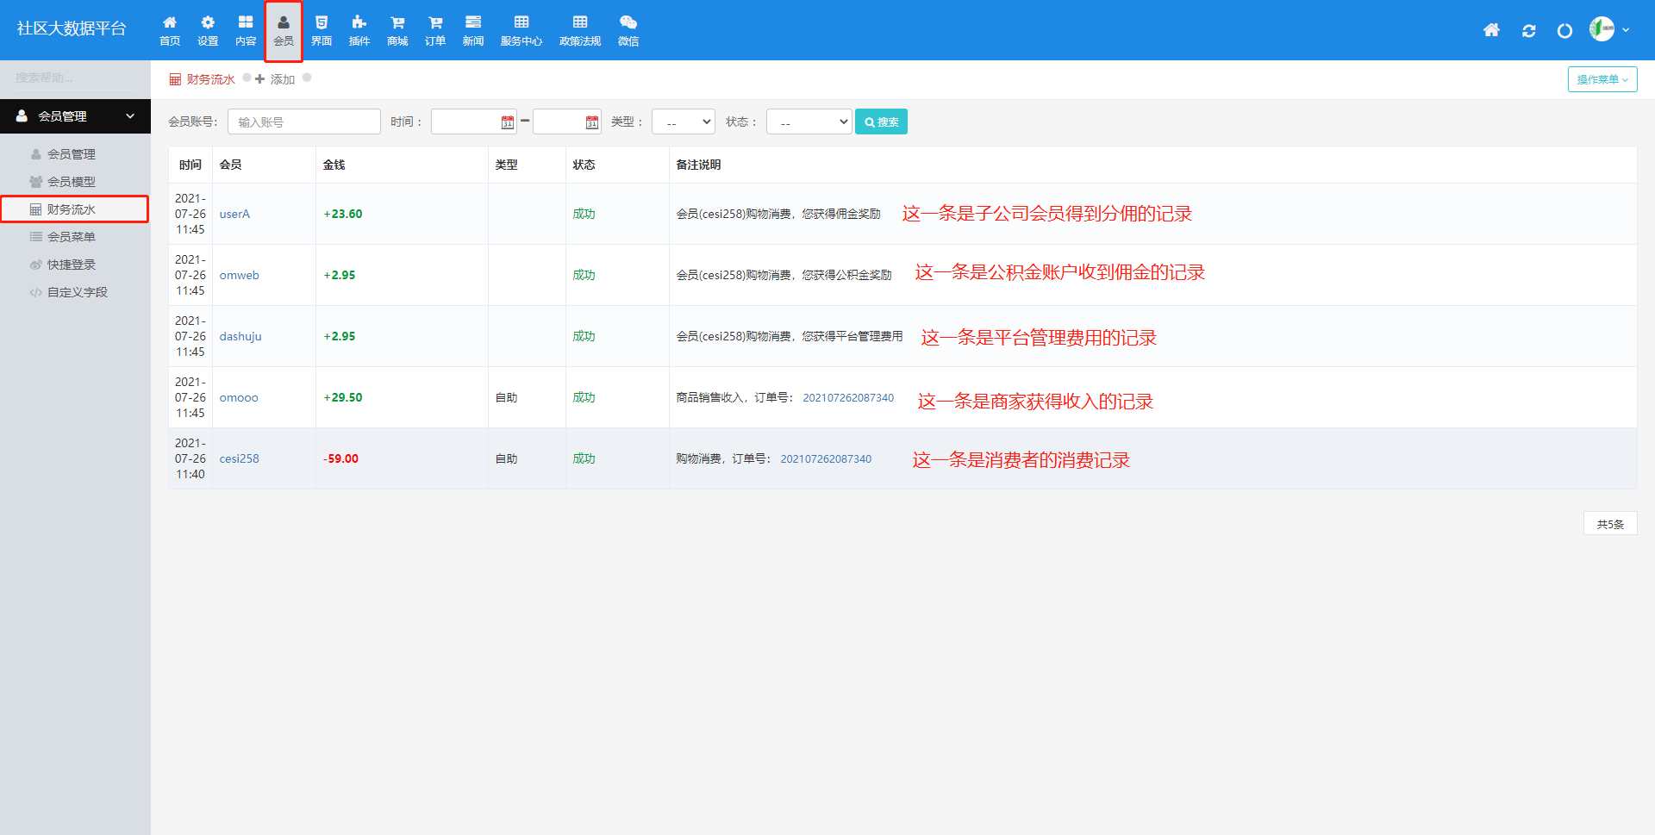
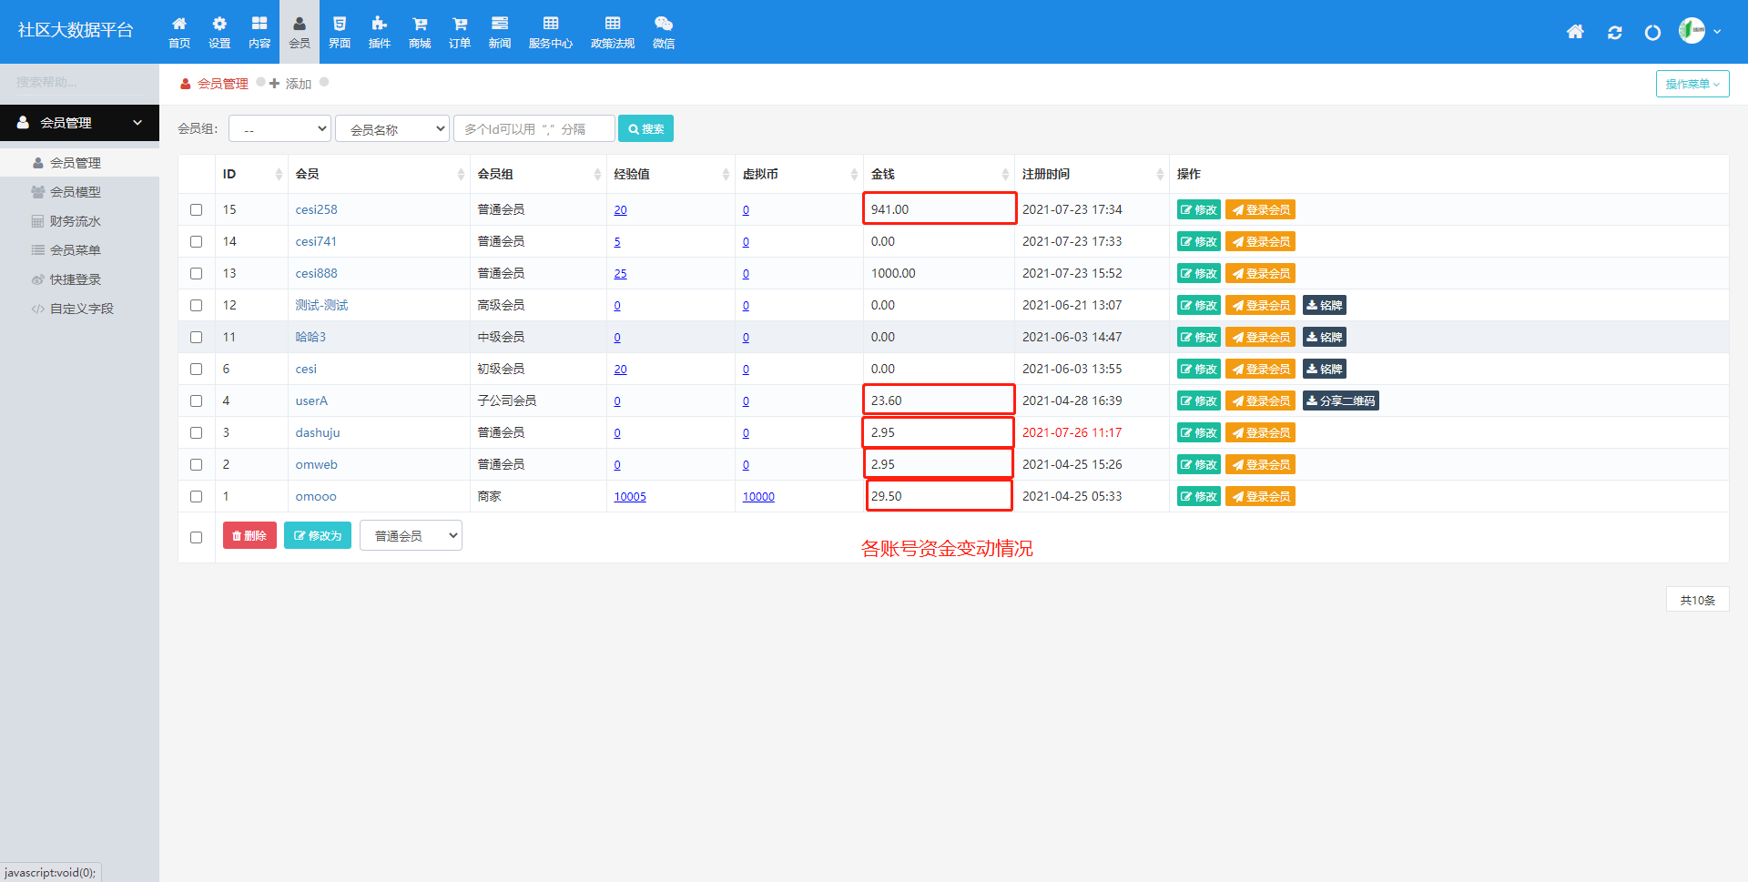

演示二（非子公司会员下级购物消费）
会员账号：cesi888
公积金账户：omweb 平台收取管理费用的账号：dashuju
（公积金和平台管理费用这两个收款账号如需更换提前告知）
购物流程和上述例子一样不在演示直接看一下结果
不是子公司会员的下级所产生的购物消费
公积金账户45% 平台管理费用5% 剩下的50%打给商家
